# **夏季訓練點名機器人説明書**

1. 請輸入“點名”以開始點名
2. 如果是夜間班請輸入‘1’，夜間班請輸入‘2’，嘗試使用請輸入‘3’
3. 接下來請輸入‘信息X’，如‘信息十二’
4. 等出現可以開始點名的訊息時，上傳ZOOM 的截圖
5. 點開圖片，選擇右上角“轉為文字”的功能
6. 記得要選擇繁體中文，確認後複製文字
7. 將複製的文字信息Po在群組上，等待機器人幫忙點名
8. 機器人點名後，會報告成功辨識出名字的有哪些，共幾人，沒辨識出名字的有哪些，共幾人。
9. 重複4-8繼續點名。
10. 完成點名後，請輸入“完成點名”，機器人會回報到會人數和未到會人數。沒點到的不好意思只能手動點了。
11. 如果是誤觸發點名，可以輸入“中斷點名”來停止

示意圖：

Figure ：步驟1-4

Figure : 步驟5

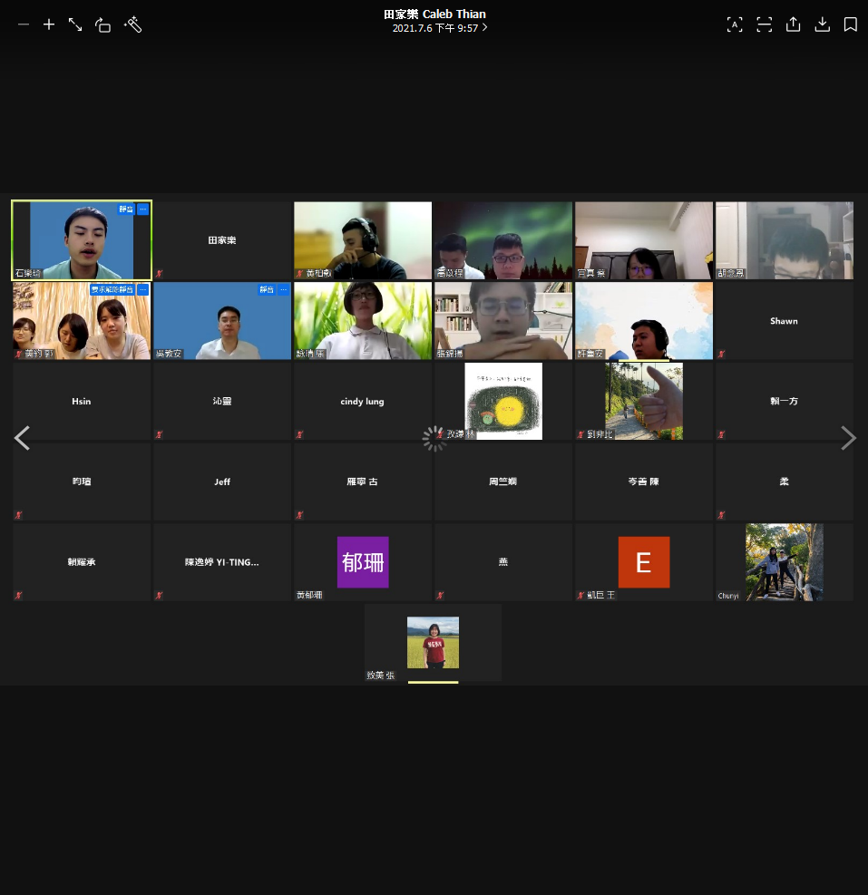

點這裏“轉成文字”

Figure ：步驟6

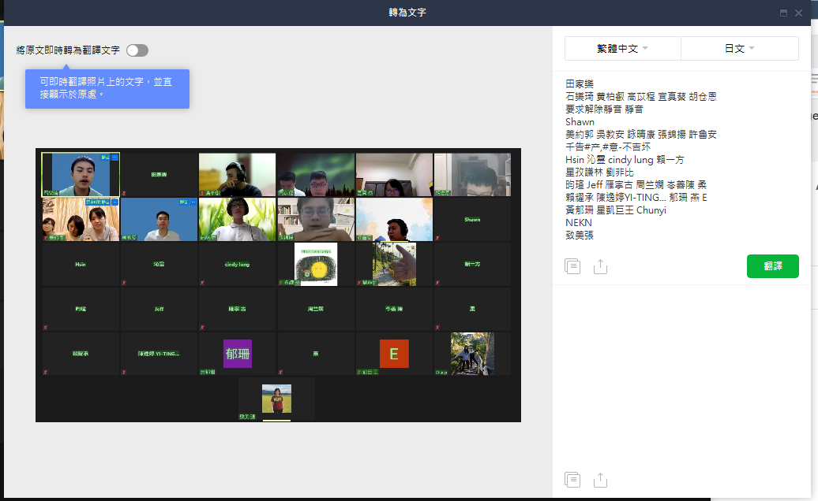

記得要選擇

“繁體中文”

點擊這裏以

複製文字

Figure ：步驟7-8

* 一張含有 文字 的圖片

  自動產生的描述也可以再點名一次

Figure ：步驟9

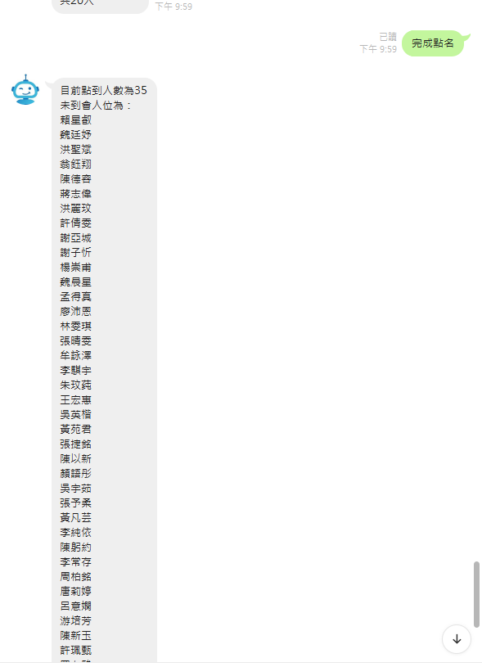

Figure ：步驟10